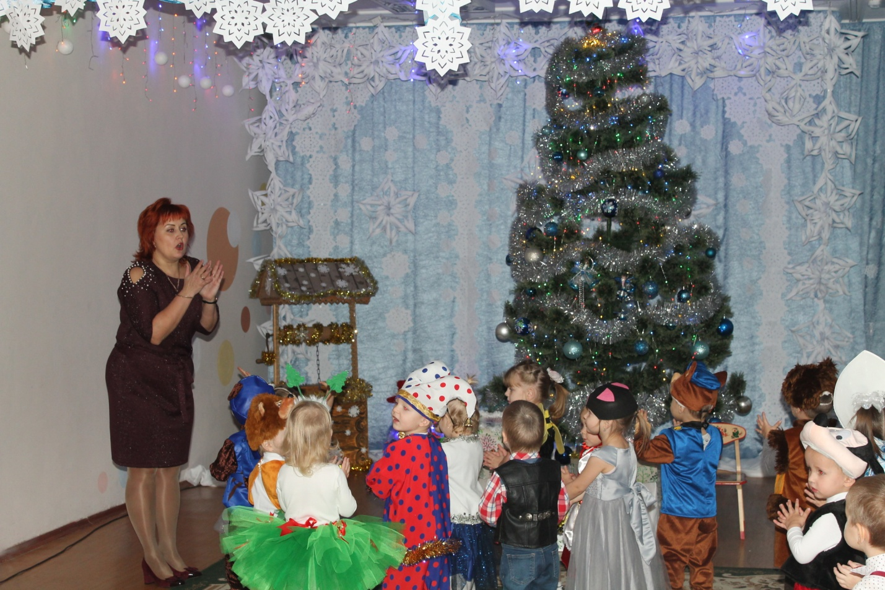
РАЗ-ДВА- ТРИ …НУ-КА, ЁЛОЧКА, ГОРИ!
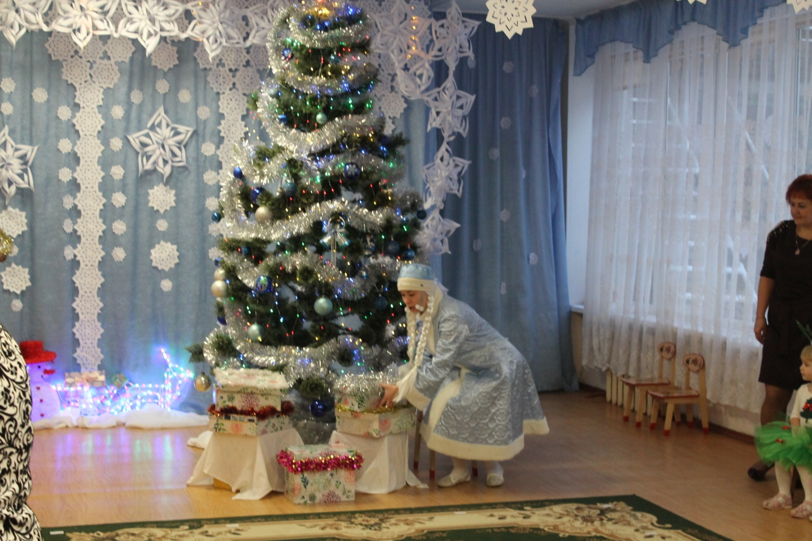
ДИНЬ, ДИНЬ, КОЛОКОЛЬЧИК, ПОМОГИ ОТКРЫТЬ КОРОБОЧКУ…
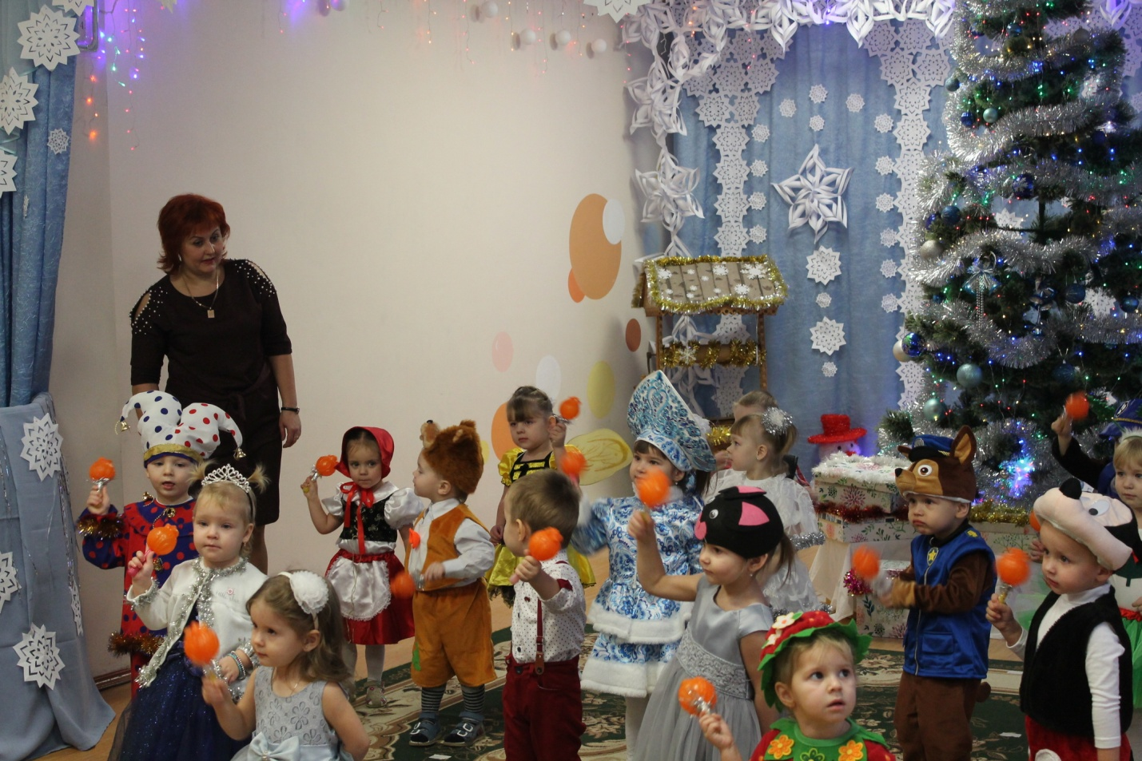
ДА ТАМ ПОГРЕМУШКИ, ВЕСЁЛЫЕ ИГРУШКИ!
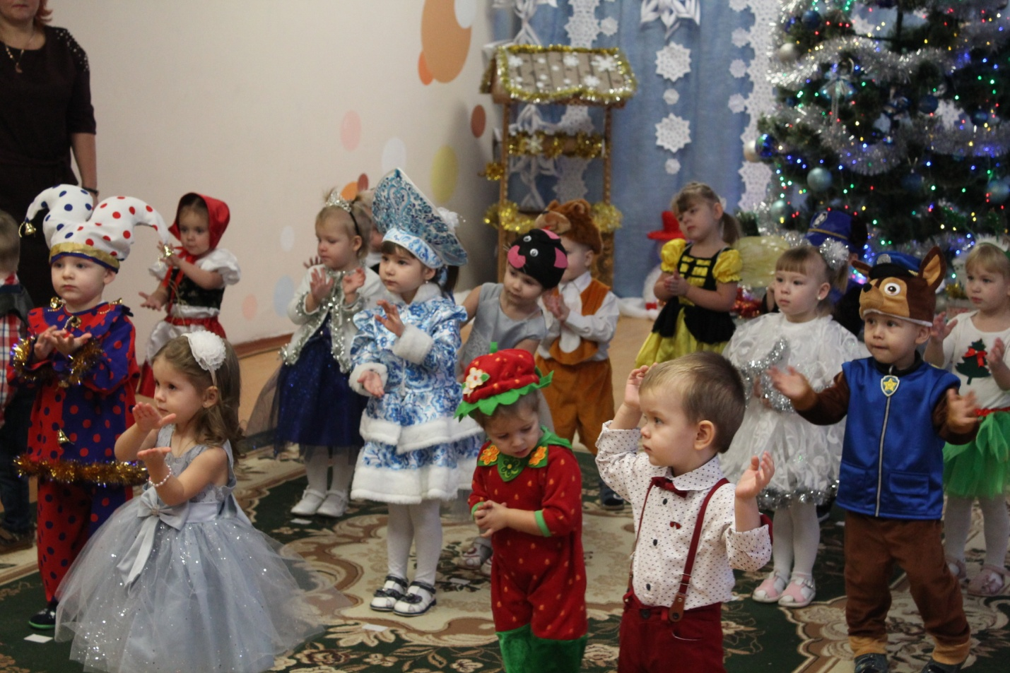
ВОЗЛЕ ЁЛОЧКИ ТАНЦУЮТ, МАЛЫШИ-КАРАНДАШИ!
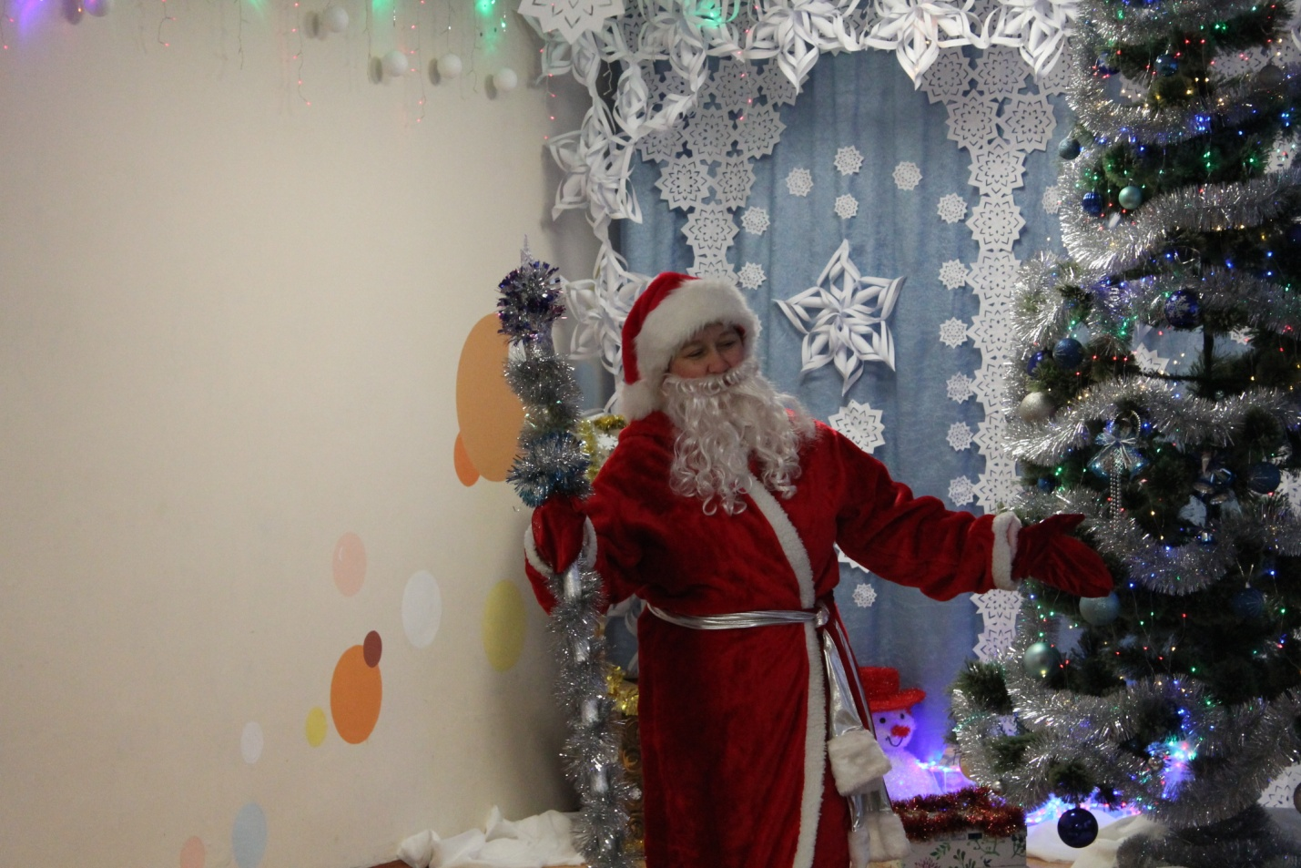
Я, РЕБЯТА, ВОТ ТАКОЙ, С БЕЛОСНЕЖНОЙ БОРОДОЙ!
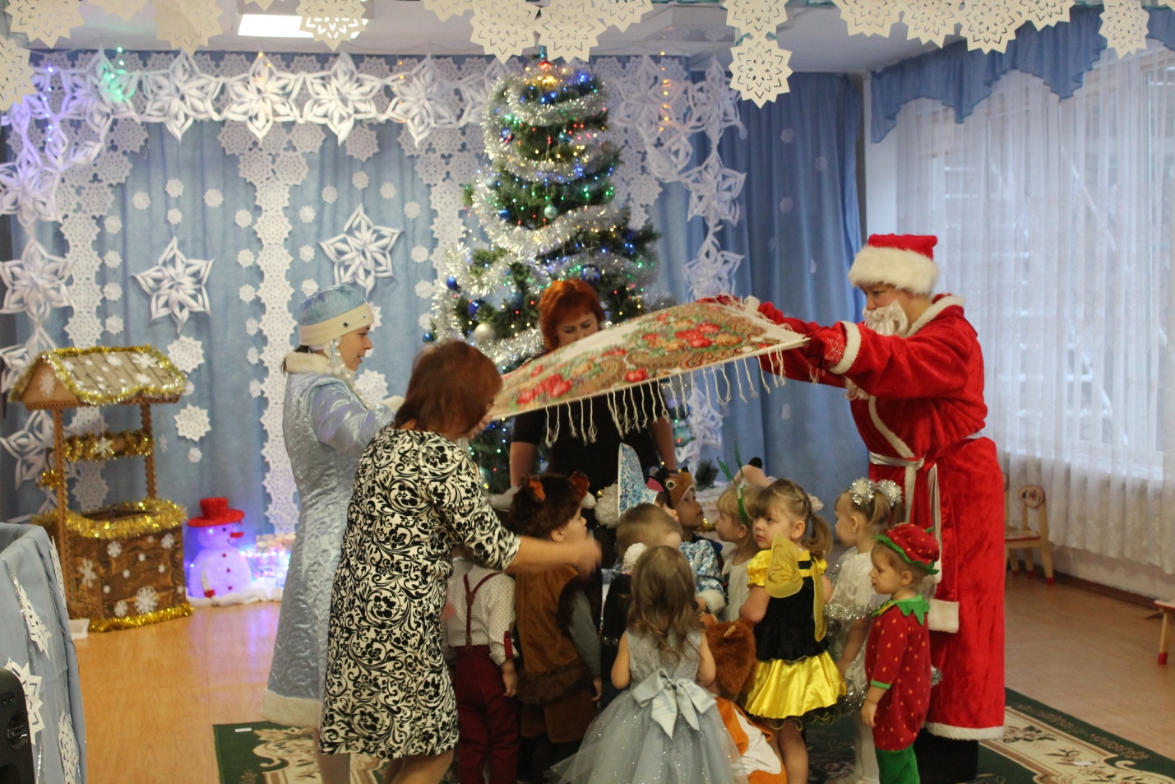
ВОЛШЕБНЫЙ ПЛАТОК ПОДНИМАЮ, ИГРУ НАЧИНАЮ…
ВСЕ ПОДАРКИ ПОЛУЧИЛИ? АХ, КАКИЕ МОЛОДЦЫ!

